目 录

1．概述 1
2．主要技术指标 1
3．显示与按键描述 2
4．基本操作 3
5．工作参数设置 3
6．记录查询和删除 6
7．报警功能指示 7
仪器维护 9
保修条例 9

1．概述
BS9601型β、γ射线检测仪采用单片机控制，LCD大屏幕显示，读数清晰、操作简便。仪器采用盖格计数管，具有较高的探测效率，适用于β辐射表面污染检测，γ辐射剂量率的监测，是环境实验室、核医学、分子生物学、放射化学、核原料运输、储存和商检等领域进行β辐射表面污染检测或γ辐射防护监测的理想仪器。

2．主要技术指标
- 计数范围：1～99999
- 探测器：盖革计数管
- 灵敏度窗口面积：22cm²
- 灵敏度：≥500CPM/μSv/h(相对于Cs¹³⁷)
- 剂量率范围：0～300.0μSv/h
- 仪器本底：每分钟计数≤160CPM
- 相对基本误差：≤15%
- 供电电源：2节1.5V普通5号电池，整机电流≤20mA
- 工作温度：-15℃～45℃
- 相对湿度：≤90%（40℃）
- 尺寸重量：20×10×3.5cm, 0.5kg(不含电池)

3．显示与按键描述
1) 监测状态显示

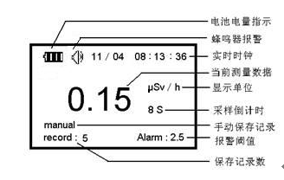

2) 按键说明
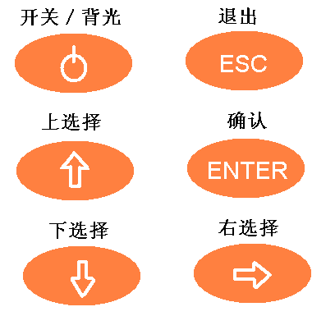

4．基本操作
- 开机：打开仪器背面的电池盖，按照指示标志的极性装入电池，按下“开关／背光”键，仪器开机。
- 关机：长按“开关／背光”键3秒，仪器关机。
- 测量状态：开机后，仪器自动进入测量状态。
- 暂停测量：在测量状态下，按“确认”键暂停测量，再按一次，继续测量。
- 背光：开机状态下，按开关键,开启或关闭背光。
- 停止报警：在仪器报警状态下，按“下选择”键，仪器停止报警。
注：1. 在其他非测量状态下，如果30秒内无任何按键，自动返回测量状态。
2. 背光开启时，如果10秒内无任何按键，自动关闭背光。

5．工作参数设置
- 实时时钟参数设置
在测量状态下，长按“右选择”键进入实时时钟参数设置状态，如下图所示：
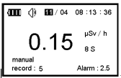

按“上选择”和“下选择”键修改时钟；
按“右选择”键选择不同的时钟参数；
按“确认”键保存时钟，并进入报警方式设置状态；
按“退出”键保存退出，返回测量状态(后面参数设置都是如此，不再赘述)。
- 报警方式设置
报警方式设置状态如下图所示：
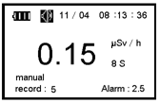

按“上选择”和“下选择”键修改报警方式，报警方式包括声音报警、背光报警、声光报警；
按“确认”键保存报警方式，并进入测量单位设置状态。
- 测量单位设置
测量单位设置状态如下图所示：
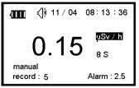

按“上选择”和“下选择”键修改测量单位，测量单位包括μSv/h、CPS、CPM和Bq/cm²；其中，当选择测量单位为 Bq/cm²时，长按“右选择”键3秒，可设置β射线的表面活度响应因子；
按“确认”键保存测量单位，并进入采样时间设置状态。
- 采样时间设置
采样时间设置状态如下图所示：
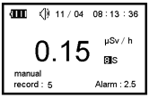

按“上选择”和“下选择”键修改采样时间，采样时间包括1S、30S、60S、120S和180S；
按“确认”键保存采样时间，并进入记录保存方式设置状态。
- 记录保存方式设置
记录保存方式设置状态如下图所示：
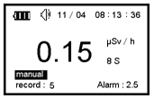

按“上选择”和“下选择”键修改记录保存方式，记录保存方式包括manual和auto。manual方式下，在测量状态下按“上选择”键保存测量数据；auto方式下，每次测量结束后自动保存测量数据。
按“确认”键保存记录保存方式，并进入报警阈值设置状态。
- 报警阈值设置
报警阈值设置状态如下图所示：
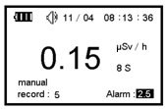

按“上选择”和“下选择”键修改报警阈值，报警阈值有8种，包括1、2.5、5、10、20、30、50、100μSv/h等；
按“确认”键保存报警阈值，并进入实时时钟设置状态。

6．记录查询和删除
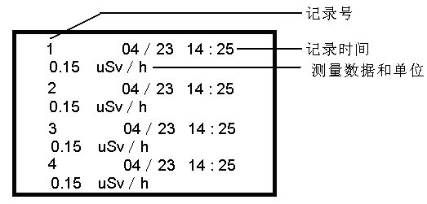
在测量状态下，按“右选择”键进入记录查询状态。

如上图所示，图中共显示4组记录，每组记录包括记录号、记录时间、测量数据和单位等信息；
按“上选择”和“下选择”键可以上下翻页查询记录；
长按“右选择”键进入测量记录删除界面，按“确认”删除测量记录，按“ESC”退出。

7．报警功能指示
仪器的报警功能指示有超剂量率报警提示、探测器故障提示和电池欠压提示。
- 超剂量率报警
当仪器测量X、γ辐射剂量率的值超过了用户设置的报警阈值时，仪器会发出声光报警（根据用户的设置）提醒用户。
- 探测器故障指示
当仪器的探测器受到损坏时，仪器会自动检测出来，然后出现下图所示的指示：
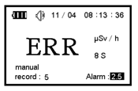

此时仪器应返厂进行维修。
- 电池欠压指示

当仪器供电电池电压不足时，电池电量指示显示空格，提醒用户及时更换电池，否则可能造成仪器测量数据的不准确。更换电池时，先关闭仪器，打开电池盖，取出旧电池，然后装入新电池。
当电池电量过低，仪器蜂鸣器会鸣叫5声，然后自动关机，此时仪器显示如下：


射线测量操作方法
测量γ射线：射线值测定后减去本底值即可（仪器背部的旋盖不用打开）。
测量β+γ射线：请把仪器背部的旋盖，顺时针旋转180度，露出测量窗口；不测量时，请把旋盖逆时钟180度，保持原状，保护测量窗口。

仪器维护
BS9601型β、γ射线检测仪属于精密仪器，初次使用前，请仔细阅读本使用说明书，不按照正规操作可能导致仪器无法正常工作。以下建议将有利于仪器的维护和延长使用寿命。
- 不要跌落、敲击或剧烈振动，否则将导致探测器损坏。
- 存放及使用过程中应尽量保持干燥，过大的湿度将会造成仪器损坏。
- 如长期不使用仪器，请将电池取出。
- 未经认可的改装或维修都可能造成仪器的损坏。
- 如仪器不能正常工作，请与我公司联系。

保修条例
本仪器在保修期（售出之日起12个月内），如因仪器本身质量问题（非人为）而出现的故障，本公司负责免费维修。

